作业5 函数与方程

1. 求下列多项式的所有根，并验算：

(1) $x^{2}+x+1$; (2) $3x^{5}-4x^{3}+2x-1$; (3) $5x^{23}-6x^{7}+8x^{6}-5x^{2}$;

(4) ${\left(2x+3\right)}^{3}-4$ (提示: 先用conv展开)

代码：

function verify_roots(p, r, tol)

% p: 多项式的系数向量,r: roots 函数的输出

% tol: 误差容限

all_passed = true;

for i = 1:length(r)

if abs(polyval(p, r(i))) > tol

fprintf('根 %f + %fi 可能不准确\n', real(r(i)), imag(r(i)));

all_passed = false;

end

end

if all_passed

fprintf('所有的根都已经通过验证，求根正确。\n');

end

end

% 1.1

tol = 1e-6; % 定义容差

p = [1 1 1];

r = roots(p)

verify_roots(p, r, tol)

% 1.2

p = [3 0 -4 0 2 -1];

r = roots(p)

verify_roots(p, r, tol)

% 1.3

p = zeros(1,24);

p([1 17 18 22]) = [5 -6 8 -5];

r = roots(p)

verify_roots(p, r, tol)

% 1.4

p1 = [2 3];

p2 = conv(p1,p1);

p3 = conv(p1,p2);

p3(end) = p3(end)-4;

r = roots(p3)

verify_roots(p3, r, tol)

输出：

ans =

-0.5000 + 0.8660i

-0.5000 - 0.8660i

所有的根都已经通过验证，求根正确。

ans =

-0.9479 + 0.3845i

-0.9479 - 0.3845i

1.0000 + 0.0000i

0.4479 + 0.3435i

0.4479 - 0.3435i

所有的根都已经通过验证，求根正确。

ans =

0.0000 + 0.0000i

0.0000 + 0.0000i

0.9768 + 0.0000i

0.9388 + 0.2682i

0.9388 - 0.2682i

0.8554 + 0.5363i

0.8554 - 0.5363i

0.6615 + 0.8064i

0.6615 - 0.8064i

0.3516 + 0.9878i

0.3516 - 0.9878i

-0.0345 + 1.0150i

-0.0345 - 1.0150i

-0.4609 + 0.9458i

-0.4609 - 0.9458i

-0.1150 + 0.8340i

-0.1150 - 0.8340i

-0.7821 + 0.7376i

-0.7821 - 0.7376i

-0.9859 + 0.4106i

-0.9859 - 0.4106i

-1.0416 + 0.0000i

-0.7927 + 0.0000i

所有的根都已经通过验证，求根正确。

ans =

-1.8969 + 0.6874i

-1.8969 - 0.6874i

-0.7063 + 0.0000i

所有的根都已经通过验证，求根正确。

2. 求方程的正根。

代码：

Fun = @(x) x*log(sqrt(x^2-1)+x)-sqrt(x^2-1)-0.5*x;

% 使用fzero函数找到函数的零点

fzero(Fun,2)

输出：

ans = 2.1155

3. (超越方程)超越方程的解有时是很复杂的，作出 $f\left(x\right)=x\sin{\frac{1}{x}}$ 在[-0.1, 0.1]内的图，可见x=0附近 $f\left(x\right)=0$ 有无穷多个解，并设法求出它们的近似解，是计算结果误差不超过0.01.

输出：

Fun = @(x) x.*sin(1/x);

% 使用fplot函数绘制函数图像

fplot(Fun, [-0.1 0.1]);

% 初始化零点数组

zeroPoints = zeros(1,10);

% 使用循环和fzero函数找到函数的零点

for idx=1:10

zeroPoints(idx)=fzero(Fun,(idx-0.5)*0.01);

end

% 将正负零点合并

zeroPoints=[zeroPoints,-zeroPoints]

输出：

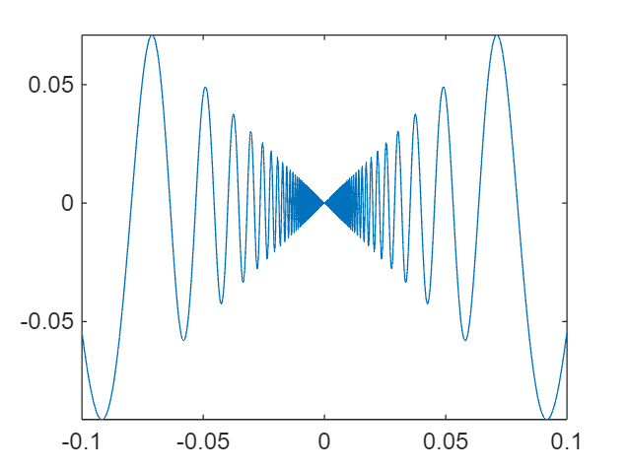

zeroPoints = 1×20

0.0050 0.0152 0.0245 0.0354 0.0455 0.0531 0.0637 0.0796 0.0796 0.1061 -0.0050 -0.0152 -0.0245 -0.0354 -0.0455 -0.0531 -0.0637 -0.0796 -0.0796 -0.1061

4. 求解下列非线性方程组在原点附近的根：

$$\left\{\begin{aligned}&9x^{2}+36y^{2}+4z^{2}=36, \\ &x^{2}-2y^{2}-20z=0, \\ &16x-x^{3}-2y^{2}-16z^{2}=0.\end{aligned}\right.$$

代码：

Fun = @(x) [9*x(1)^2+36*x(2)^2+4*x(3)^2-36;x(1)^2-2*x(2)^2-20*x(3);16*x(1)-x(1)^3-2*x(2)^2-16*x(3)^2];

% 使用fsolve函数求解非线性方程组

root = fsolve(Fun,[0 0 0]);

disp("求解到的根是")

disp(root)

输出：

求解到的根是

0.13416 0.99721 -0.098542

5. 求解下列方程组在区域 $0<α, β<1$ 内的解：

$$\left\{\begin{aligned}a=0.7\sin{a}+0.2\cos{b} \\ b=0.7\cos{a}-0.2\sin{b}\end{aligned}\right.$$

代码：

fun=@(x)[x(1)-0.7*sin(x(1))-0.2*cos(x(2)),x(2)-0.7*cos(x(1))+0.2*sin(x(2))];

root = fsolve(fun,[0.5 0.5]);

disp("求解到的根是")

disp(root)

输出：

求解到的根是

0.52652 0.50792

6. (椭圆的交点)两个椭圆可能有0~4个交点，求下列两个椭圆的所有交点坐标：

$$\begin{matrix}{\left(x-2\right)}^{2}+{\left(y-3+2x\right)}^{2}=5, \\ 2{\left(x-3\right)}^{2}+{\left(\frac{y}{3}\right)}^{2}=4.\end{matrix}$$

代码：

clear; close;

% 定义t的范围

t=0:pi/100:2*pi;

% 定义x1和y1

x1=2+sqrt(5)*cos(t);

y1=3-2*x1+sqrt(5)*sin(t);

% 定义x2和y2

x2=3+sqrt(2)*cos(t);

y2=6*sin(t);

% 绘制图像，观察4个解的大致位置，然后分别求解

plot(x1,y1,x2,y2); grid on;

% 定义函数

fun = @(x) [(x(1)-2)^2+(x(2)-3+2*x(1))^2-5,2*(x(1)-3)^2+(x(2)/3)^2-4];

% 使用fsolve函数求解非线性方程组

sol1 = fsolve(fun,[1.5,2])

sol2 = fsolve(fun,[1.8,-2])

sol3 = fsolve(fun,[3.5,-5])

sol4 = fsolve(fun,[4,-4])

输出：

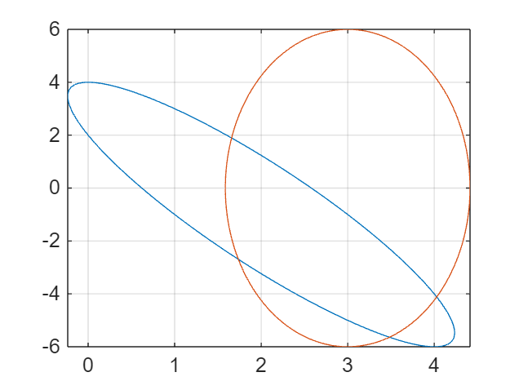

sol1 =

1.6581 1.8936

sol2 =

1.7362 -2.6929

sol3 =

3.4829 -5.6394

sol4 =

4.0287 -4.1171

7. 作出下列函数图形，观察所有的极大、极小和最大、最小值点的粗略位置；并用MATLAB函数fminbnd和 fminsearch求各极值点的确切位置:

(1) $f(x)=x^{2}sin(x^{2}-x-2)$, [-2,2];

(2) $f(x)=3x^{5}-20x^{3}+10$, [-3,3];

(3) $f(x)=|x^{3}-x^{2}-x-2|$, [0,3].

代码：

% 题7.1

clear;clc;

% 求坐标的函数

function x1 = findRxtrmum(fun,x0,x0IsMaximum)

for k =1:length(x0)

%x1(k)=fzero(dfun,x0(k));continue; % 导数法

if x0IsMaximum(k)

y = @(x) -fun(x);

else

y = fun;

end

%x1(k)=fminbnd(y,x0(k)-0.3,x0(k)+0.3); % fminbnd法

x1(k)=fminsearch(y,x0(k)); % fminsearch法

end

end

% 可视化结果的函数

function plotExtremum(fun,x1,interval)

x1 = sort([x1 interval]); % 将区间的端点添加到极值点中

y1_values = fun(x1);

% 将符号表达式转换为数值以进行计算

[ymin, Imin] = min(y1_values);

[ymax, Imax] = max(y1_values);

% 计算原函数在极值点处的值

figure;

plot(x1, y1_values, 'k.', 'MarkerSize', 12);

hold on;

plot(x1(Imin), ymin, 'ro', 'MarkerSize', 8);

plot(x1(Imax), ymax, 'bo','MarkerSize', 8);

fplot(fun, interval,'LineWidth', 1.5);

title('极值点');xlabel('x'); ylabel('y');

legend('极值点','最小值点','最大值点','Location','best');

grid on; hold off;

%输出结果

fprintf('极值点 (x):'); disp(x1);

fprintf('极值 (y):'); disp(y1_values);

fprintf('最小值点 (x, y):(%.4f, %.4f)\n', x1(Imin), ymin);

fprintf('最大值点 (x, y):(%.4f, %.4f)\n', x1(Imax), ymax);

end

% 定义函数

syms x

fun = @(x) x.^2.*sin(x.^2-x-2);

interval = [-2 2];

fun_sym = sym(fun);

dfun = matlabFunction(diff(fun_sym, x)); %导函数

fplot(dfun,interval); % 绘制导函数图像

grid on; % 根据图像观察极值点的大致位置

x0 = [-1.5 -0.75 0 1.5];

x0IsMaximum = [1 0 1 0];

x1 = findRxtrmum(fun,x0,x0IsMaximum);

plotExtremum(fun,x1,interval);

% 题7.2

clear;

syms x

fun = @(x) 3*x.^5-20*x.^3+10;

interval = [-3 3];

fun_sym = sym(fun);

dfun = matlabFunction(diff(fun_sym, x)); %导函数

fplot(dfun,interval); % 绘制导函数图像

grid on; % 根据图像观察极值点的大致位置

x0 = [-2 2];

x0IsMaximum = [1 0];

x1 = findRxtrmum(fun,x0,x0IsMaximum);

plotExtremum(fun,x1,interval);

% 题7.3

clear;

syms x

fun = @(x) abs(x.^3-x.^2-x-2);

interval = [0 3];

fun_sym = sym(fun);

dfun = matlabFunction(diff(fun_sym, x)); %导函数

fplot(dfun,interval); % 绘制导函数图像

grid on; % 根据图像观察极值点的大致位置

x0 = [1 2];

x0IsMaximum = [1 0];

x1 = findRxtrmum(fun,x0,x0IsMaximum);

plotExtremum(fun,x1,interval);

输出：

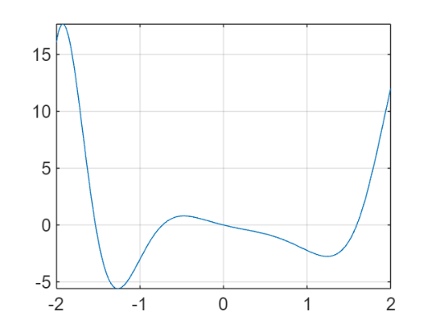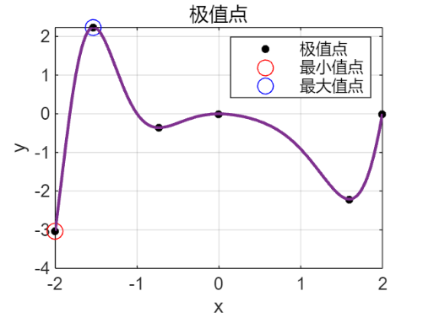

极值点 (x): -2.0000 -1.5326 -0.7315 0 1.5951 2.0000

极值 (y): -3.0272 2.2364 -0.3582 0 -2.2080 0

最小值点 (x, y):(-2.0000, -3.0272)

最大值点 (x, y):(-1.5326, 2.2364)

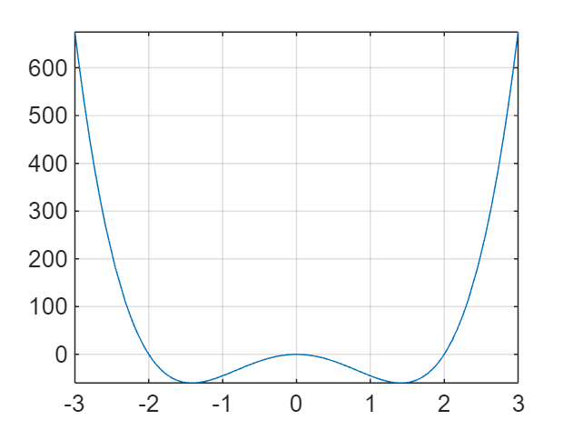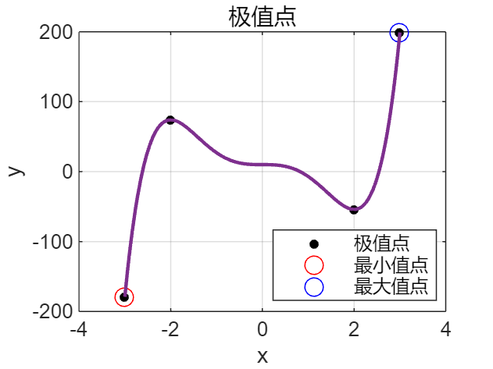

极值点 (x): -3 -2 2 3

极值 (y): -179 74 -54 199

最小值点 (x, y):(-3.0000, -179.0000)

最大值点 (x, y):(3.0000, 199.0000)

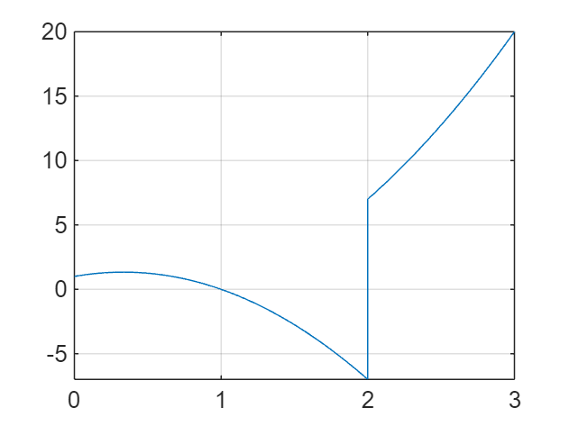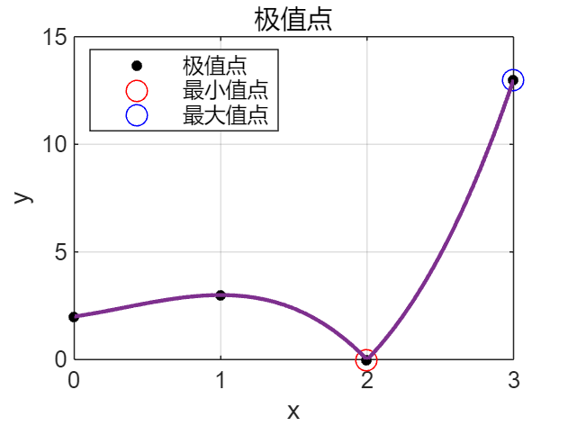

极值点 (x): 0 1 2 3

极值 (y): 2 3 0 13

最小值点 (x, y):(2.0000, 0.0000)

最大值点 (x, y):(3.0000, 13.0000)

8. (月还款额)作为房产公司的代理人，你要迅速准确回答客户各方面的问题.现在有个客户看中了你公司一套建筑面积为180 $m^{2}$,每平方米单价75000元的房子. 他计划首付30%, 其余70%用20年按揭贷款(贷款年利率5.04%). 请你提供下列信息: 房屋总价格、首付款额、月还款额. 如果其中60万元为公积金贷款(贷款年利率4.05%)呢？

代码：

rate = 5.04/12/100; % 年利率

period = 20*12; % 贷款期数

totalHousePrice = 7500*180; % 房屋总价格

downPayment = totalHousePrice*0.3; % 首付款额

loanAmount = totalHousePrice - downPayment; % 贷款总额

% 月付还款额

monthlyPayment = (1+rate)^period*rate*loanAmount/((1+rate)^period-1);

fundInterestRate = 4.05/12/100; % 公积金贷款年利率

fundLoan = 60*10000; % 公积金贷款金额

% 公积金贷款的月付还款额

monthlyPayment1 = (1+fundInterestRate)^period*fundInterestRate*fundLoan/((1+fundInterestRate)^period-1);

% 商业贷款金额

commercialLoan = loanAmount - fundLoan;

% 商业贷款的月付还款额

monthlyPayment2 = (1+rate)^period*rate*commercialLoan/((1+rate)^period-1);

% 总的月付还款额

totalMonthlyPayment = monthlyPayment1 + monthlyPayment2;

fprintf("房屋总价格:%4.2f、首付款额:%4.2f、月还款额:%4.2f",totalHousePrice, downPayment, monthlyPayment)

fprintf("如果其中60万元为公积金贷款，月还款额为%4.2f",totalMonthlyPayment)

输出：

房屋总价格:1350000.00、首付款额:405000.00、月还款额:6257.48

如果其中60万元为公积金贷款，月还款额为5936.19

9.(拴牛鼻的绳子)农夫老李有一个半径为10m的圆形牛栏，里面长满了草，老李要将家里一头牛拴在一根栏桩上，但只让牛吃到一半草，他想让 上大学的儿子告诉他，拴牛鼻的绳子应为多长？

代码：

%根据条件列方程theta*R^2+(pi-2*theta)*r^2-R*r*sin(theta)=pi*r^2/2

%化简得sin(2*theta)-2*theta*cos(2*theta)=pi/2

% 定义函数

fun = @(theta) sin(2*theta) - 2*theta*cos(2*theta) - pi/2;

th = fsolve(fun, pi/4);

% 计算R的值

R = 20*cos(th)

输出：

R =

11.587

10.(弦截法)Newton迭代法是一种速度很快的迭代方法，但是它需要预先求得导函数. 若用差商代替导数，则可得下列弦截法

$$x_{k+1}=x_{k}-\frac{x_{k}-x_{k-1}}{f\left(x_{k}\right)-f\left(x_{k-1}\right)}f\left(x_{k}\right).$$

这一迭代法需要两个初值 $x_{0},x_{1}$,编写一个通用的弦截法计算机程序并用以解: $x\ln\left(\sqrt{x^{2}-1}+x\right)-\sqrt{x^{2}-1}-0.5x=0$

代码：

% 定义弦截法函数

function root = secantMethod(func, x0, x1, tol)

while abs(x0-x1) > tol

root = x1 - (x1-x0)*feval(func, x1)/(feval(func, x1) - feval(func, x0));

x0 = x1;

x1 = root;

end

end

% 定义函数

fun = @(x) x*log(sqrt(x^2-1)+x) - sqrt(x^2-1) - 0.5*x;

% 使用割线法求解

secantMethod(fun, 1, 2, 1e-8)

输出：

ans = 2.1155

11. 采用二分法计算 $x\cos{x}-2=0$，查找区间为 $x∈$ [-4, 2].

代码：

% 定义函数

f = @(x) x.*cos(x) - 2;

function root = dichotomy(f, a, b, tol, n)

%f: 要求解的函数句柄;a,b: 初始区间,要求f(a)* f(b) <0

% tol: 误差容限;n: 最大选代次数

if f(a)* f(b)>= 0

error('初始区间不满足二分法条件');

end

s = 0;

while abs(b - a) > tol && s < n; c =(a + b) / 2;

if f(c) == 0; root = c; return;end

if f(a) * f(c) < 0; b = c; else; a = c; end; s = s + 1;

end

if s == n; warning('达到最大迭代次数，可能未找到精确解'); end

root=(a +b)/2;% 返回区间的中点作为近似解

end

% 使用二分法找到零点

x_solution = dichotomy(f, -4, 2, 1e-6, 1000);

% 打印结果

fprintf('方程的解是%f\n', x_solution);

输出：

方程的解是-2.498756

12. 用两种迭代方法寻找 $x^{3}+4x^{2}-10=0$ 在区间[1, 2]的一个根。

代码：

% 定义函数和它的导数

f = @(x) x^3 + 4*x^2 - 10;

df = @(x) 3*x^2 + 8*x;

a = 1; b = 2; % 定义区间

tol = 1e-6; % 定义容差

n = 1000; % 最大迭代次数

% 牛顿法

function root = newton(f, df, x, tol, n)

% f: 要求解的函数句柄, df: 函数f的导数的句柄

% x: 初始估计值, tol: 误差容限, n: 最大迭代次数

s = 0;

while abs(f(x)) > tol && s < n

x = x - f(x)/df(x);

s = s + 1;

end

if s == n

warning('达到最大迭代次数，可能未找到精确解');

end

root = x; % 返回近似解

end

root = newton(f, df, (a+b)/2, tol, n);

fprintf('牛顿法：%f\n', root);

% 二分法

function root = bisection(f, a, b, tol, n)

%f: 要求解的函数句柄;a,b: 初始区间,要求f(a)* f(b) <0

% tol: 误差容限;n: 最大选代次数

if f(a)* f(b)>= 0

error('初始区间不满足二分法条件');

end

s = 0;

while abs(b - a) > tol && s < n; c =(a + b) / 2;

if f(c) == 0; root = c; return;end

if f(a) * f(c) < 0; b = c; else; a = c; end; s = s + 1;

end

if s == n; warning('达到最大迭代次数，可能未找到精确解'); end

root=(a +b)/2;% 返回区间的中点作为近似解

end

root = bisection(f, a, b, tol, n)

fprintf('二分法：%f\n', root);

输出：

牛顿法：1.365230

二分法：1.365230